АДМИНИСТРАЦИЯ ЛЕНИНГРАДСКОЙ ОБЛАСТИ
КОМИТЕТ ПО СОХРАНЕНИЮ КУЛЬТУРНОГО НАСЛЕДИЯ ЛЕНИНГРАДСКОЙ ОБЛАСТИ

ПРИКАЗ

«___»____________2021 г. №___________________
Санкт-Петербург

Об установлении предмета охраны объекта культурного наследия федерального значения «Часовня», входящего в состав объекта культурного наследия федерального значения «Ансамбль Красной площади»,
расположенного по адресу: Кировский район, г. Шлиссельбург,
Красный проспект, дом 1/3, корпус 3

В соответствии со статьями 9.1, 20, 33 Федерального закона от 25 июня 2002 года № 73-ФЗ «Об объектах культурного наследия (памятниках истории и культуры) народов Российской Федерации», ст. 4 закона Ленинградской области от 25 декабря 2015 года № 140-оз «О государственной охране, сохранении, использовании и популяризации объектов культурного наследия (памятников истории и культуры) народов Российской Федерации, расположенных на территории Ленинградской области», п. 2.1.1. Положения о комитете по сохранению культурного наследия Ленинградской области, утвержденного постановлением Правительства Ленинградской области от 24 декабря 2020 года № 850, приказываю:
- Установить предмет охраны объекта культурного наследия федерального значения «Часовня», входящего в состав объекта культурного наследия федерального значения «Ансамбль Красной площади», расположенного по адресу: Кировский район, г. Шлиссельбург, Красный проспект, дом 1/3, корпус 3, принятого на государственную охрану Указом Президента Российской Федерации от 20 февраля 1995 года № 176, согласно приложению к настоящему приказу.
- Отделу по осуществлению полномочий Российской Федерации в сфере объектов культурного наследия комитета по сохранению культурного наследия Ленинградской области обеспечить внесение соответствующих сведений в Единый государственный реестр объектов культурного наследия (памятников истории и культуры) народов Российской Федерации.
- Сектору осуществления надзора за состоянием, содержанием, сохранением, использованием и популяризацией объектов культурного наследия комитета по сохранению культурного наследия Ленинградской области обеспечить размещение настоящего приказа на сайте комитета по сохранению культурного наследия Ленинградской области в информационно-телекоммуникационной сети «Интернет».
- Настоящий приказ вступает в силу со дня его официального опубликования.
- Контроль за исполнением настоящего приказа возложить на заместителя председателя комитета по сохранению культурного наследия Ленинградской области, уполномоченного в области сохранения, использования, популяризации
и государственной охраны объектов культурного наследия (памятников истории
и культуры) народов Российской Федерации.

Заместитель Председателя Правительства
Ленинградской области – председатель
комитета по сохранению культурного наследия В.О. Цой

Приложение
к приказу комитета по сохранению культурного наследия
Ленинградской области
от «___» _____________2021 г.
№ _________________________

Предмет охраны объекта культурного наследия федерального значения «Часовня», входящего в состав объекта культурного наследия федерального значения «Ансамбль Красной площади»,
расположенного по адресу: Кировский район, г. Шлиссельбург,
Красный проспект, дом 1/3, корпус 3

№  п/п | Предмет охраны | Описание предмета охраны | Фотофиксация
1 | 2 | 3 | 4
1 | Объемно-пространственное решение: | историческое местоположение  в границах объекта культурного наследия федерального значения «Ансамбль Красной площади»,  к северо-востоку  от Благовещенского собора;  исторические габариты  и конфигурация здания: прямоугольное в плане, с куполом;  габариты крыши, конфигурация (купольная), материал окрытия (металл);  композиционные и визуальные связи Часовни в формировании композиционных и визуальных связей элементов ансамбля; | 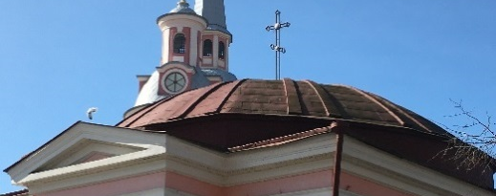  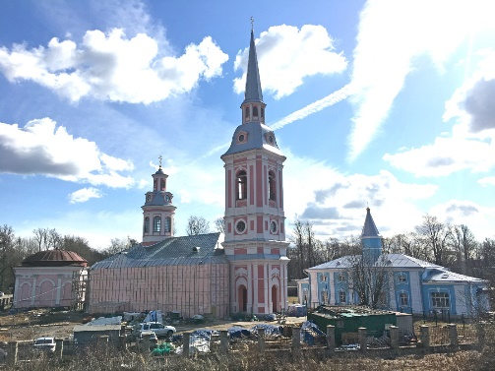
2 | Конструктивная система: | исторические наружные  и внутренние капитальные стены, материал (кирпич);  подпружные арки, несущие барабан (две подпружные арки опираются на стены, две на сами арки) в основном помещении здания;  крестовые своды в помещениях в юго-восточной части здания; | 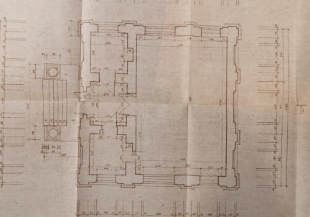  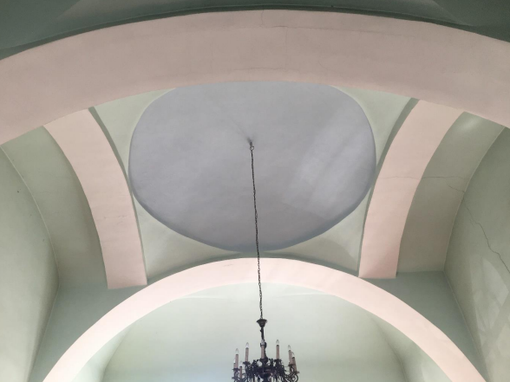  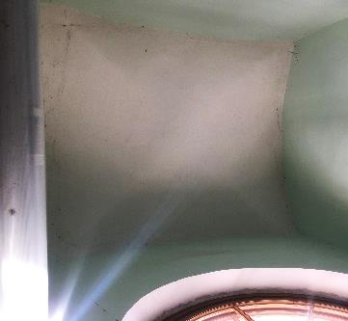
3 | Объемно-планировочное решение: | историческая объемно-планировочная структура здания  в габаритах капитальных стен
4 | Архитектурно-художественное решение: | материал отделки цоколя (известняковые плиты);  материал и характер отделки фасадов (гладкая штукатурка), исторический колер окраски фасадов;  местоположение пилястр  и колонн на фасадах;  оформление оконных и дверного проемов плоскими архивольтами, опирающимися  на импосты в виде капителей тосканского ордера;  габариты капителей пилястр  и колонн, оформление капителей листьями аканта, с головами херувимов между волютами;  историческое местоположение, габариты, конфигурация  (с полуциркульным завершением) оконных  и дверных проемов*;  *исторический дверной проем на северо-западном фасаде заложен; на северо-восточном и юго-западном фасадах дверные проемы переделаны в оконные проемы  историческое местоположение, габариты креста над куполом*;  *крест утрачен  оформление оконных проемов подоконными плитами с тягами;  кессонированный пояс в уровне капителей пилястр с круглыми розетками (орнамент – лиственный) и горельефными головами херувимов;  профилированный венчающий карниз с пояском лиственной порезки в нижней части и поясом иоников в верхней, между которыми гладкое поле;  портик, опирающийся на две гладкие колонны, с гладким фронтоном треугольной конфигурации;  историческое местоположение*, габариты крылец, материал ступеней (известняк)  *утрачены крыльца с северо-западной, северо-восточной и юго-западной стороны здания | 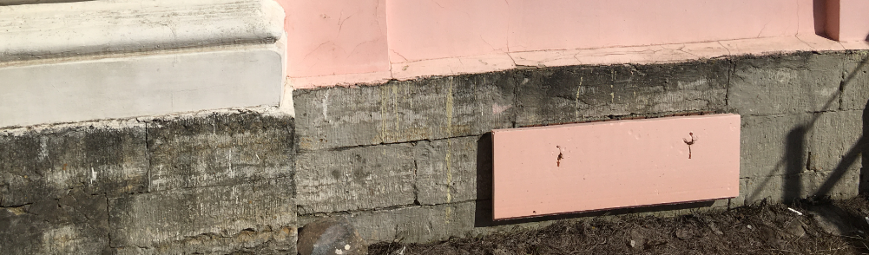  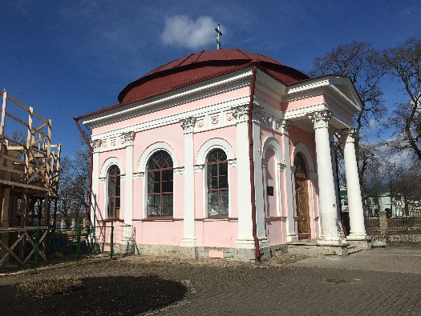  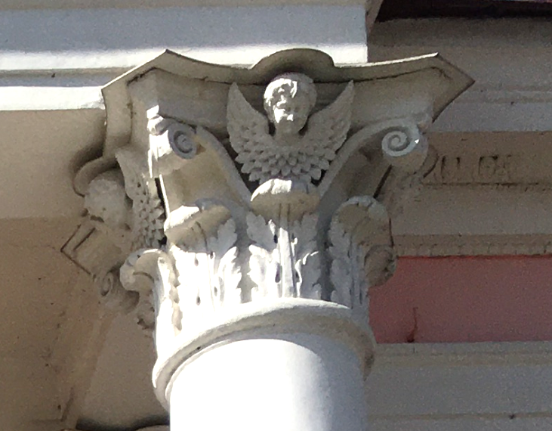  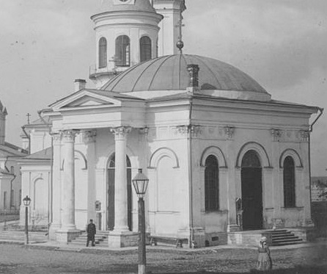  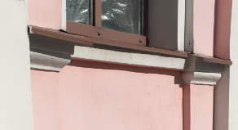  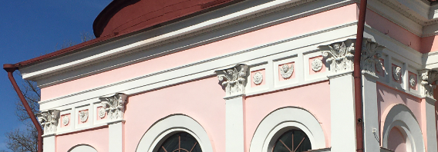  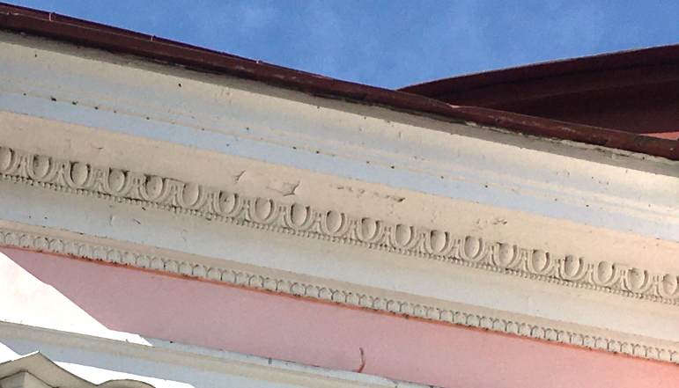  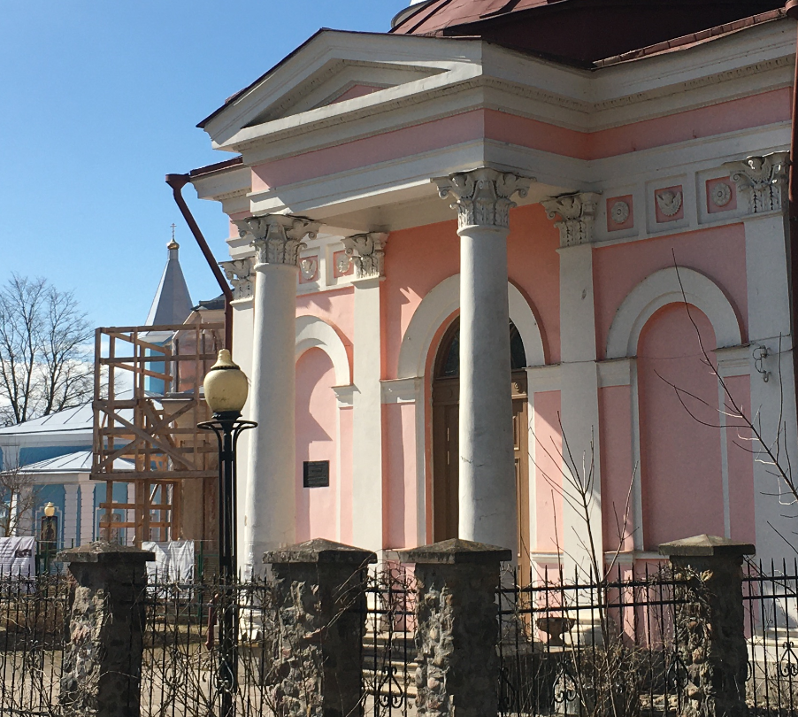  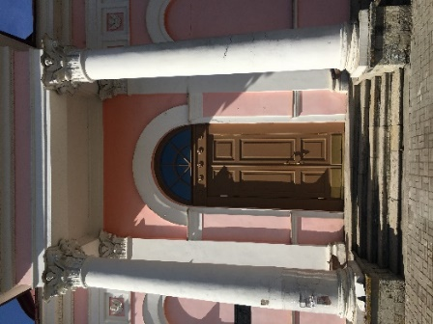

Предмет охраны может быть уточнен в процессе историко-культурных и реставрационных исследований, реставрационных работ.

